**Инновационные подходы в работе с родителями по физическому воспитанию детей.**

Инструктор физического воспитания ГККП «Ясли -сад № 16.

г. Аксу. Павлодарская область.

Баязитова Бакытжан Нурахметовна.

В наше время современные родители с одной стороны, отдают предпочтение, умственному развитию своих детей, стремясь быстрее научить их писать, читать, забывая при этом, что на формирование мыслительных способностей ребёнка влияет именно физическая деятельность. С другой же стороны: Несмотря на все обстоятельства каждый из родителей хочет видеть своего ребёнка здоровым, сильным и крепким, при этом никак не влияя своим примером на малоподвижный образ жизни ребёнка, а для ребёнка в свою очередь, как и во все времена, семья – источник опыта, где он находит примеры для подражания, а такого примера нет, или, по - крайней мере, он есть, но в единичных семьях. Получается вот такой замкнутый круг.

Встает вопрос? Нужно ли детскому саду налаживать взаимодействие с семьей в данном направлении? Нужно ли искать новые формы такого взаимодействия? Безусловно, нужно.

Если мы хотим вырастить здоровое поколение, то должны решать проблемы «**всем миром»:** детский сад, семья, общество.

Опыт показывает, что ни одна, даже самая лучшая физкультурно-оздоровительная программа не сможет дать полноценных результатов, если она не решается совместно с семьей, если в дошкольном учреждении не создано детско-взрослое сообщество **(дети - родители - педагоги***)* для которого характерно содействие друг другу.

Цель взаимодействия воспитателя и семьи - содействие повышению двигательной активности и общего физического развития детей через организацию целенаправленной совместной деятельности педагога и родителей.

Приоритетными задачами в работе с семьёй являются

-повышение компетенции родителей в физическом развитии и воспитании ребёнка,

- приобщение родителей к участию в жизни детского сада через поиск и внедрение наиболее эффективных форм работы.

Организуя взаимодействие с семьей по вопросам оздоровления детей, мы используем следующие формы работы: наглядные уголки для родителей, папки передвижки, консультации специалистов.

В практической деятельности применяем следующие виды взаимодействия:

* индивидуальные – беседы,
* консультации; коллективные – родительские собрания,
* круглые столы, деловые игры,
* семинары – практикумы.

**Благодаря папкам-передвижкам,**

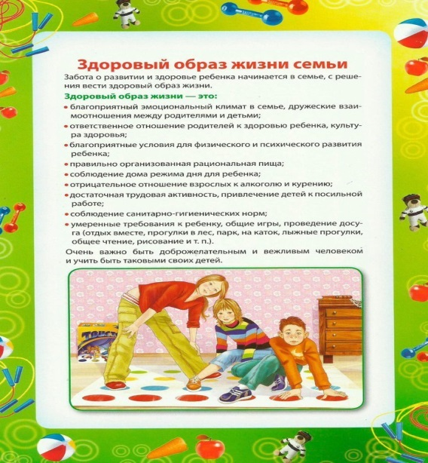 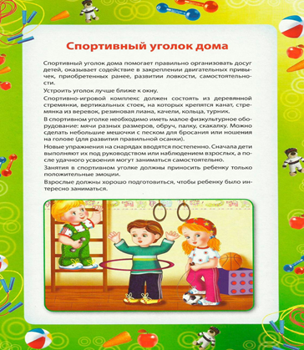

стендам, методической литературе родители получают исчерпывающую информацию по различным вопросам, например: как осуществляется закаливание, какие необходимо применять физические упражнения для формирования правильной осанки и профилактики плоскостопия, как руководить подвижными играми и т. д.

Просмотр родителями открытых занятий по физической культуре, спортивных досугов, а также активное участие родителей в совместных с детьми физкультурных праздниках и развлечениях дает свои хорошие результаты. Родитель наблюдает своего ребенка в коллективе сверстников, оценивает его физическую подготовку. А когда родители на глазах у детей демонстрируют свое умение бегать, прыгать, соревноваться, это полезно и детям, так как создает хороший эмоциональный настрой, дарит огромную радость от взаимного общения. Взаимодействие детского сада и семьи в физическом воспитании ребенка позволяет реализовывать принципы индивидуализации и преемственности, формировать и поддерживать положительную мотивацию у детей к занятиям физическими упражнениями, самостоятельной двигательной деятельности, двигательному творчеству.

Но времена меняются, а значит должна меняться и работа с родителями. Традиционные формы работы, в которых главное место отводилось сообщениям, докладам, утрачивают свое значение из-за малой их эффективности, из-за недостаточной обратной связи. Современные родители, прежде всего, требуют к себе уважения, они грамотны, информированы, но вместе с тем очень заняты. Поэтому они не хотят никакой лишней информации.

Поэтому приходится перестраиваться и нам и находить новые пути и способы вовлечения родителей в проблемы развития своих детей: это так называемые нетрадиционные формы:

1.**Экспресс листовки(анкеты)**

. 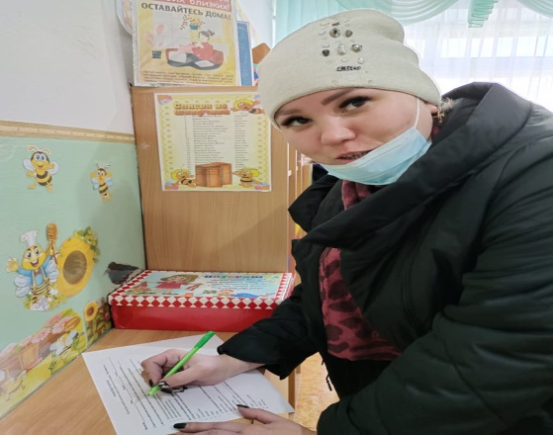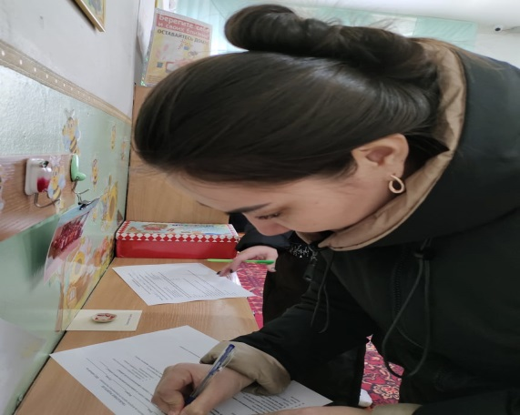

Использование новых, активных форм работы с родителями, позволяет вовлечь родителей в процесс обучения, развития и познания собственного ребенка. Для родителей, которые всегда спешат, предоставляем информацию в форме экспресс - листовок. Листовки могут быть разнообразны по содержанию, например**: «Если у вашего ребенка плоскостопие», «Умеем ли мы отдыхать?», «Мир движений мальчика и девочки» и т. д**.

**2. Обмен литературой.**

Детский сад может создать библиотеку интересных книг, статей, буклетов, видео- и аудиокассет, которыми родители могли бы пользоваться.

3. Аудиотека с оздоровительной информацией под музыку:

- подвижные игры под музыку

- пальчиковые игры

- музыка на расслабление

- гимнастика для глаз под музыку

- гимнастики для ног и т. д.

На дисках могут быть разнообразные игры и упражнения, сопровождающиеся речью и музыкой. Родители могут взять диск и послушать его вместе с ребенком в домашних условиях.

**4. Компьютерная видеотека** **«Азбука здорового образа жизни».** 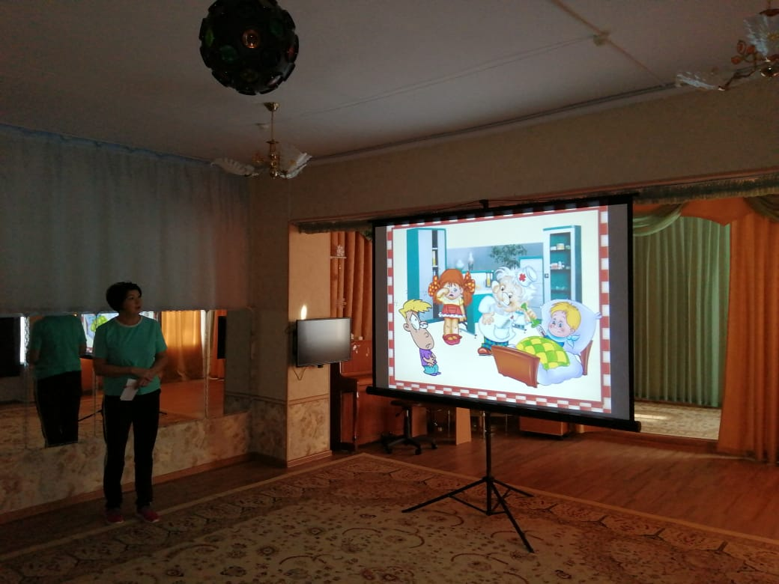 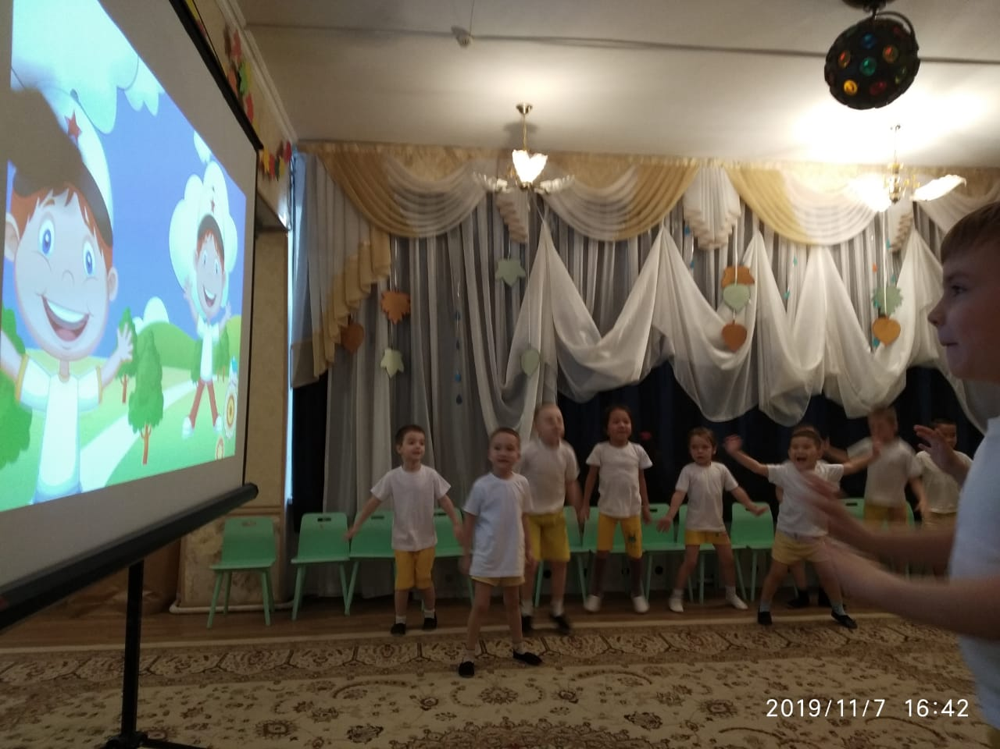

Еще одной инновационной формой работы с родителями компьютерная видеотека *«***Азбука здорового образа жизни»,** цель, которой использование неформальных способов взаимодействия с родителями, вовлекающих их в жизнь детского сообщества.

**5. Бабушкин ретросундучок,** (вспоминаем давно забытые игры, в которые играли еще наши бабушки и дедушки и предлагаем родителям вспомнить эти игры и научить своих детей играть в них).

**6.Картотека: «Игры которые лечат»**

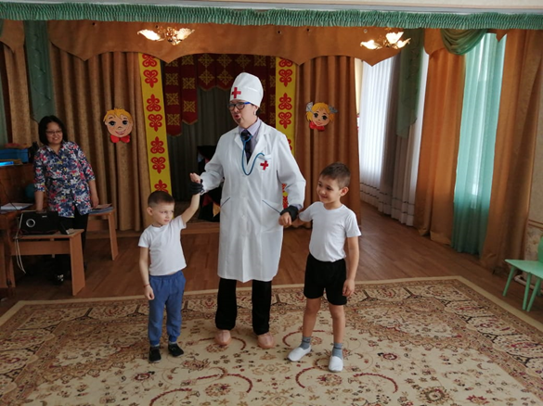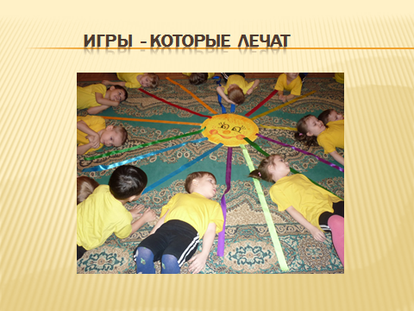

Когда ребенок заболевает, то это становится общей бедой. Неокрепший организм борется с болезнью, и мы всеми силами стараемся помочь ребенку. Мы предлагаем вам «Игры, которые лечат*»*, в которые вы будете играть и одновременно лечить вашего ребенка.

**7. «Утренняя гимнастика с семьей»**

- 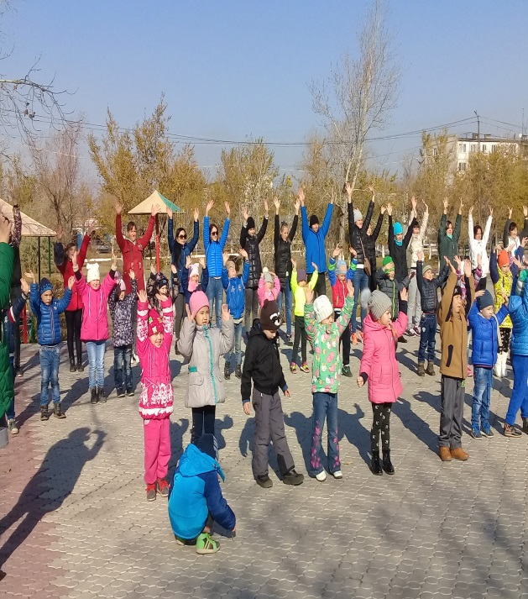 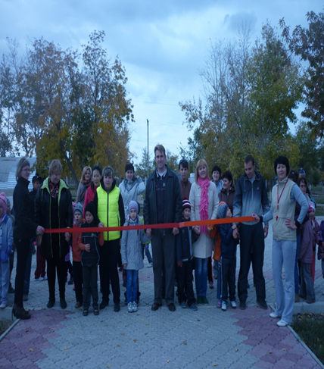

Полезно начинать день с зарядки. А если рядом любимая мама, папа, то это еще и праздник, масса положительных эмоций! совместные утренние гимнастики. Личный пример родителей - большая сила в воспитании детей. Такая форма работы способствует не только физическому развитию ребенка и укреплению его здоровья, но и установлению доверительных, добрых отношений между родителями и детьми, улучшению психологического климата в семье, формирует добрые семейные традиций. А для родителей, данный метод взаимодействия, еще и основы физкультурной грамоты.

**.**